https://doi.org/10.23913/ride.v15i30.2242
Artículos científicos
Revolucionando la Educación: Integración de Inteligencia Artificial en Sistemas de Gestión del Aprendizaje

Innovating the education: Integration of artificial intelligence in Learning Management Systems

Revolucionando a educação: integrando inteligência artificial em sistemas de gerenciamento de aprendizagem

Viviana Michell Campbell Rodríguez
Universidad Autónoma de Querétaro, México
viviana.campbell@uaq.mx
https://orcid.org/0000-0002-4454-0311

Resumen
El estudio se realizó para explorar la combinación de inteligencia artificial (IA) y aprendizaje adaptativo que personaliza la educación ajustando contenidos y actividades según el desempeño y necesidades de cada estudiante en sistemas de gestión de aprendizaje (Learning Management Systems, LMS). Se llevó a cabo en la Universidad Autónoma de Querétaro, en la Facultad de Informática, e identificó cómo estas tecnologías pueden personalizar y mejorar la experiencia de aprendizaje. El estudio planteó las siguientes preguntas clave: ¿Cómo puede la inteligencia artificial personalizar el aprendizaje para satisfacer las necesidades de cada estudiante? y ¿Cómo afecta la inteligencia artificial al rendimiento y la motivación de los estudiantes. El estudio utilizó un enfoque de métodos mixtos, combinando análisis cuantitativos de datos de desempeño de los estudiantes con entrevistas cualitativas para explorar las percepciones de los mismos. Los resultados mostraron mejoras significativas en el aprendizaje personalizado y el rendimiento de los estudiantes. Según los estudiantes, la inteligencia artificial contribuyó, a hacer el aprendizaje más adaptativo y motivador. La integración de la IA en un LMS no solo puede transformar drásticamente la educación, sino que además plantea retos éticos que deberán abordarse para garantizar que todos los estudiantes puedan beneficiarse de manera equitativa.
Palabras clave: Aprendizaje Adaptativo, Inteligencia Artificial (IA), Personalización del Aprendizaje, Sistemas de Gestión de Aprendizaje (LMS), Tecnología Educativa.

Abstract
The study was conducted to explore the combination of artificial intelligence (AI) and adaptive learning, which personalizes education by adjusting content and activities based on students' performance and needs in Learning Management Systems (LMS). It was carried out at the Universidad Autónoma de Querétaro, in the Faculty of Informatics, and identified how these technologies can personalize and enhance the learning experience. The study posed the following key questions: How can artificial intelligence personalize learning to meet each student's needs? And how does artificial intelligence affect students' performance and motivation? The study used a mixed-methods approach, combining quantitative analysis of student performance data with qualitative interviews to explore students' perceptions. The results showed significant improvements in personalized learning and student performance. According to the students, artificial intelligence contributed to making learning more adaptive and motivating. The integration of AI into an LMS can not only drastically transform education but also raises ethical challenges that must be addressed to ensure equitable benefits for all students.
Keywords: Adaptive Learning, Artificial Intelligence (AI), Personalized Learning, Learning Management Systems (LMS), Educational Technology.

Resumo
O estudo foi conduzido para explorar a combinação de inteligência artificial (IA) e aprendizagem adaptativa que personaliza a educação ajustando o conteúdo e as atividades de acordo com o desempenho e as necessidades de cada aluno em Sistemas de Gestão de Aprendizagem (LMS). Foi realizado na Universidade Autônoma de Querétaro, na Faculdade de Ciência da Computação, e identificou como essas tecnologias podem personalizar e melhorar a experiência de aprendizagem. O estudo fez as seguintes perguntas-chave: Como a inteligência artificial pode personalizar o aprendizado para atender às necessidades de cada aluno? e como a inteligência artificial afeta o desempenho e a motivação dos alunos? O estudo utilizou uma abordagem de métodos mistos, combinando análise quantitativa de dados de desempenho dos alunos com entrevistas qualitativas para explorar as percepções dos alunos. Os resultados mostraram melhorias significativas na aprendizagem personalizada e no desempenho dos alunos. Segundo os alunos, a inteligência artificial contribuiu para tornar o aprendizado mais adaptativo e motivador. A integração da IA ​​em um LMS não apenas pode transformar drasticamente a educação, mas também traz desafios éticos que precisarão ser enfrentados para garantir que todos os alunos possam se beneficiar de forma equitativa.
Palavras-chave: Aprendizagem Adaptativa, Inteligência Artificial (IA), Personalização da Aprendizagem, Sistemas de Gestão de Aprendizagem (LMS), Tecnologia Educacional.
Fecha Recepción: Julio 2024 Fecha Aceptación: Enero 2025

Introducción
En la era digital actual, los sistemas de gestión del aprendizaje (Learning Management Systems, LMS) han evolucionado drásticamente al integrar tecnologías avanzadas como la inteligencia artificial (IA) y el aprendizaje adaptativo, transformando la educación superior. Los LMS, que inicialmente surgieron como plataformas para gestionar contenidos y facilitar la comunicación entre estudiantes y profesores, ahora están a la vanguardia de la innovación educativa. Con variedades que van desde sistemas de código abierto hasta soluciones completamente patentadas basadas en la nube, la flexibilidad y la personalización se han vuelto primordiales.
Investigar estas tecnologías emergentes en la Universidad Autónoma de Querétaro, en la Facultad de Informática, es crucial, ya que podrían transformar por completo la forma tradicional de impartir clases. El objetivo de la investigación es analizar cómo la integración de la inteligencia artificial y el aprendizaje adaptativo en los LMS puede mejorar la calidad del aprendizaje tanto para los estudiantes como para los profesores de la Facultad de Informática, promoviendo su adaptación a las nuevas tecnologías.
En esta investigación se busca responder las siguientes preguntas: ¿Cómo puede la IA y el aprendizaje adaptativo personalizar el aprendizaje para atender mejor las necesidades individuales de los estudiantes? ¿Qué impacto tienen estas tecnologías en el rendimiento académico y la motivación estudiantil?
La hipótesis de este estudio sostiene que la integración de la inteligencia artificial y los LMS mejora significativamente el rendimiento académico y la personalización del aprendizaje, atendiendo las necesidades individuales de los estudiantes, ya que permitiría un aprendizaje más personalizado y adaptado a las necesidades individuales de cada estudiante. Esta integración no sólo promete mejorar la eficiencia del aprendizaje, sino también aumentar los conocimientos y la satisfacción tanto de los estudiantes como de los profesores.
Por otra parte la inteligencia artificial está transformando los sistemas de gestión del aprendizaje, ya que permite agregar funciones importantes, como el aprendizaje personalizado. Aquí, los algoritmos adaptan el contenido a las necesidades del curso y al ritmo de aprendizaje de cada estudiante. Esto indica que no sólo mejoraría la eficiencia del aprendizaje del estudiante, sino también la de los profesores al proporcionar retroalimentación más detallada y útil. Según investigadores como Jones (2019) y Smith y col. (2020), la IA puede ser autónoma, realizar evaluaciones y proporcionar retroalimentación inmediata al estudiante, lo cual representa un aporte significativo para los profesores.
Además, la implementación de IA en los LMS está facilitando nuevas formas de interacciónizado, incluso a gran escala, lo que resulta crucial en grupos numerosos, donde el tiempo y los recursos limitados dificultan proporcionar retroalimentación individualizada. Sin embargo, existen grandes desafíos al incorporar la IA en plataformas educativas. Wilson y Lee (2019) señalan preocupaciones sobre la privacidad de los datos y la equidad en el acceso a estas tecnologías avanzadas. Según Greenfield (2017), la brecha digital podría ampliarse si las innovaciones en IA no se implementan de manera inclusiva. Por ello, es fundamental capacitar a profesores y estudiantes en el uso de estos recursos avanzados.
Este cambio promete mejorar el rendimiento de aprendizaje de los estudiantes de la Facultad de Informática de la Universidad Autónoma de Querétaro. Sin embargo, también representa un gran desafío, ya que deben reconsiderarse aspectos de acceso, privacidad y personalización en la educación. Asimismo, el impacto de los LMS dependerá de cómo los estudiantes y profesores aprovechen estas oportunidades emergentes.

Sistemas de Gestión del Aprendizaje
Los sistemas de gestión de la aprendizaje dan inicio en 1924, con Pressey el mencionó por primera vez el término máquina de enseñanza, esto fueron las bases para lo que hoy en día conocemos como sistema de gestión de aprendizaje. En ese entonces los dispositivos permitían a los estudiantes responder preguntas y recibir retroalimentación de forma inmediata, esto marcó el inicio de la automatización en la educación Pressey, S. L. (1924). Posteriormente en 1929, Lazerte desarrolló la resolución de problemas, lo que permitió verificar las respuestas correctas sino también el proceso del pensamiento del estudiante, esto daba a inicios de la evaluación formativa que no está centrada solamente en la respuestas finales Knowly (2020).
En 1990, se lanzó el primer software LMS los sistemas de gestión del aprendizaje (Learning Management Systems, LMS), marcando para la plataforma Macintosh, da el inicio de los sistemas de gestión para el aprendizaje en dispositivos móviles, el fundador de Moodle en el 2002 Dougiamas, fue un momento clave ya que es de código abierto y que hoy en día seguimos utilizando a nivel global, posteriormente en el 2008 se introduce a la plataforma implementar nubes privadas, esto permitiendo que los LMS fueran totalmente en línea sin necesidad de instalación local esto nos lleva al fácil acceso y mantenimiento de estos sistemas Knowly (2020). Autores contemporáneos y estudios recientes dicen que hay varios estudios y artículos recientes que detalla la evolución y cuáles son las tendencias a futuro de los LMS, como los trabajos que están disponibles en blogs académicos y plataformas especializadas Thrive Learning (2020).
Entre las principales características de los LMS se encuentran la gestión de cursos, las herramientas de comunicación, evaluación y seguimiento para la integración de contenido multimedia. Chickering y Ehrmann (1996) destacaron la importancia de la integración de LMS en el aula para promover una interacción continua y profunda entre los estudiantes y el contenido del curso, el trabajo sobre la buena práctica educativa es fundamental la implementación de la tecnología desde el aula.
Dentro de las características destaca las herramientas de comunicación que mencionan Harrington, Staffo y Wright (2006), dicen que los LMS pueden extender la participación de los estudiantes más allá del aula tradicional, ya que utilizando las herramientas como foros, blogs y wikis para fomentar la comunicación asíncrona y Navaporn Snodin en el 2013 encontró que el uso de plataformas LMS facilitaba el aprendizaje colaborativo y la independencia estudiantil mediante la formación de grupos y la participación en actividades grupales Snodin, N. S. (2013).
También la evaluación y seguimiento, permite que los profesores puedan observar el progreso de los estudiantes a través de los reportes que arrojan las plataformas y las evaluaciones en línea, esto facilita el profesor identifique las áreas de mejora y donde se necesita apoyo con los estudiantes ya que en los reportes se puede observar dónde están los estudiantes Thinkific (2023).
Junto con la integración de contenidos multimedia es una gran característica de estos sistemas ya junto con la integración ya que se menciona en la guía completa sobre LMS de Knovator, se dice que estos sistemas son capaces de poder integrar diferentes formatos de contenido, como Videos, presentaciones, textos, formularios entre otros se está generando contenido más interactivo también con el uso de juegos para la experiencia de la aprendizaje más envolvente para los estudiantes Knovator Technologies (2023)​.
En el caso de la educación superior, varios autores destacan los beneficios que puede traer un LMS, tales como: Accesibilidad y flexibilidad, Naveed et al. (2017) y Kayange (2019) destacan que los LMS brindan acceso a la educación desde cualquier lugar y en cualquier momento, lo cual es especialmente útil en entornos con infraestructura educativa limitada; Según Samsudin y Mohamed (2019), el uso de un LMS puede reducir los costos de enseñanza y aprendizaje entre un 50 y un 70 % al eliminar la necesidad de una ubicación física y reducir los costos asociados con la contratación de instructores; personalización y calidad Alkharang (2014) señala que los LMS mejoran la interacción entre estudiantes e instructores, permiten la personalización del curso y garantizan la calidad a través de la revisión por pares del contenido educativo; La organización y gestión de LMS le permite organizar y centralizar todos los materiales educativos en un solo lugar, facilitar la colaboración en línea y gestionar eficazmente el contenido educativo (Seth, 2024).
Los LMS también tienen problemas; Integración y flexibilidad, uno de los principales desafíos es la falta de integración con otros sistemas y la rigidez de los informes, lo que puede dificultar la medición del impacto de la capacitación (Seth, 2024); La infraestructura de tecnología hay muchos países incluyendo México la principal limitación es la infraestructura tecnológica deficiente. Almaya y Alamri (2018) y Kayange (2019) destacan que la baja disponibilidad de tecnologías como las telecomunicaciones y las computadoras limita el uso efectivo de los LMS; Recursos y formación una implementación exitosa de un LMS requiere un equipo eficaz y una formación adecuada de los usuarios. Ignorar estos factores puede provocar costosos retrasos y sistemas infrautilizados; Costos ocultos y mantenimiento. Además de los costos iniciales, existen costos adicionales de licencias, soporte extendido, actualizaciones y mantenimiento que pueden exceder el presupuesto esperado (Seth, 2024).

Tipos de Sistemas de Gestión del Aprendizaje
Los sistemas de gestión del aprendizaje (Learning Management Systems, LMS) son plataformas diseñadas para administrar, documentar, seguir, informar y ofrecer programas educativos y de capacitación. Existen varios tipos de (LMS), como los LMS de código abierto, los LMS basados en la nube y los LMS instalados localmente, y los diseñados específicamente para la industria educativa o corporativa.
LMS de códido abierto
Los LMS de código abierto, como Moodle y Open edX, permiten a los usuarios adaptar el software a sus necesidades específicas sin incurrir en altos costos de licencias. Este tipo de plataformas son especialmente útiles para organizaciones que buscan flexibilidad y personalización. Sin embargo, requieren un equipo técnico capacitado para su implementación y mantenimiento.

LMS propietarios
Por otro lado, los sistemas propietarios, como Blackboard, brindan soporte técnico integral a cambio de una tarifa de licencia. Estos sistemas suelen ser menos personalizables que los de código abierto, pero son ideales para organizaciones que necesitan soluciones rápidas y completas sin depender de personal técnico especializado.

LMS basados en la nube vs. locales
Los LMS locales son plataformas alojadas y administradas en los servidores internos de una organización, en contraste con los LMS basados en la nube administrados por un proveedor externo y ofrecen beneficios como actualizaciones automáticas, accesibilidad desde cualquier lugar y menores costos iniciales. Lambda Solutions (2019) destaca que estas plataformas son ideales para organizaciones que buscan escalabilidad y fácil mantenimiento. En contraste, los LMS locales se alojan y administran en los servidores internos de una organización. Aunque ofrecen mayor control y personalización, pueden generar costos elevados de infraestructura y mantenimiento.

LMS educativos vs. corporativos
Por otro lado los LMS diseñados para el sector educativo, se enfocan en la entrega de contenido, la interacción entre estudiantes y profesores, y la evaluación y seguimiento del progreso del aprendizaje. Chickering y Ehrmann (1996) subrayaron la importancia de estos sistemas para promover buenas prácticas educativas.
En entornos corporativos, los LMS suelen incluir capacitación en cumplimiento normativo y desarrollo profesional continuo. Carlisle (2022) destaca que los LMS corporativos suelen incluir funciones como gamificación y análisis detallados para evaluar el desempeño de los empleados, además de ser más intuitivos para gerentes sin experiencia técnica.
Los LMS ofrecen múltiples beneficios, como flexibilidad y escalabilidad para la educación y la capacitación. Según Samsudin y Mohamed (2019), el uso de LMS puede reducir los costos de enseñanza y capacitación entre un 50% y un 70%. Sin embargo, también enfrentan desafíos significativos, como la falta de integración con otros sistemas, la rigidez de los reportes y los costos ocultos asociados con licencias, soporte y mantenimiento. Almaya y Alamri (2018) señalan que en países con infraestructura tecnológica limitada, como México, la adopción efectiva de LMS se ve obstaculizada por la falta de recursos tecnológicos.

La integración de la Inteligencia Artificial y Aprendizaje Adaptativo en los LMS
En el campo de la educación superior, varios autores han explorado cómo la inteligencia artificial y el aprendizaje adaptativo están transformando el aprendizaje personalizado. Estos autores muestran en sus investigaciones que la incorporación de la inteligencia artificial al aprendizaje adaptativo no solo proporciona una experiencia de aprendizaje más personalizada y efectiva. También abre nuevas oportunidades para la investigación y para aplicaciones prácticas futuras en el entorno universitario.
Zhu, Q., Wang, X., Wang, Q. y Xia, Q. han realizado importantes contribuciones a la investigación sobre el aprendizaje adaptativo y la integración de la inteligencia artificial en este campo. Su trabajo, publicado en MDPI, se centra en el uso de tecnologías innovadoras para personalizar el aprendizaje en función de las habilidades y necesidades de los estudiantes El estudio, publicado en la Revista Internacional de Tecnología Educativa en Educación Superior, examina el uso de la inteligencia artificial en la educación superior y destaca cómo estas tecnologías se utilizan para mejorar los resultados del aprendizaje a través de sistemas de aprendizaje personalizados y adaptativos.
Una investigación publicada en el Journal of Educational Technology indica que la inteligencia artificial en la educación superior según Crompton y Burke (2023) concluyeron que la inteligencia artificial ofrece experiencias de aprendizaje más efectivas y atractivas.

Materiales y métodos
La investigación se basa en el método mixto, inspirado en los autores John W. Creswell y Vicki L. Plano Clark, reconocido por sus contribuciones al campo, que combina métodos cuantitativos y cualitativos para abordar problemas complejos en la investigación educativa. Este enfoque de métodos mixtos no sólo permite evaluar la efectividad de la tecnología de inteligencia artificial en un enfoque cuantitativo, sino también comprender el contexto, las percepciones y las experiencias subjetivas de los participantes, enriqueciendo la comprensión del fenómeno en estudio y promoviendo una implementación más efectiva, personalizada y ajustada a las necesidades reales de los estudiantes.
Figura 1. Metodología mixta
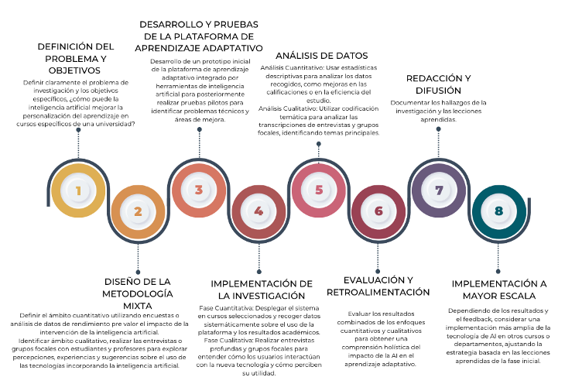
Fuente: Elaboración propia basada en Creswell, Plano (2011) y Teddlie y Tashakkori (2012)
Utilizando la metodología mixta, se seleccionó una muestra de 132 estudiantes de la Facultad de Informática de la Universidad Autónoma de Querétaro, considerando el tamaño de la matrícula de dicha facultad. Para recopilar los datos cuantitativos, se utilizó una encuesta en línea a través de Google Forms, con 25 preguntas basadas en una escala de Likert, abordaba las siguientes variables: experiencia de los estudiantes utilizando plataformas educativas, retroalimentación en las actividades cargadas en alguna plataforma educativa, comunicación con los profesores y alumnos a través de las plataformas utilizadas, herramientas de la inteligencia artificial incorporadas a las plataformas educativas.
Se realizaron entrevistas cualitativas a un grupo seleccionado sobre su experiencia con el uso de plataformas populares como Moodle, Canvas, Google Classroom y Blackboard. El objetivo fue identificar las características y la usabilidad de dichas plataformas, además de indagar cómo el aprendizaje adaptativo se incorpora mediante la inteligencia artificial en los LMS Sistemas de Gestión del Aprendizaje (Learning Management Systems, LMS).
Se realizaron encuestas a 132 estudiantes de la Facultad de Informática mediante un enlace, otorgándoles un plazo de cuatro días para completarla. Paralelamente, se realizaron entrevistas en profundidad de manera presencial, las cuales fueron grabadas y transcritas para un análisis detallado. Los datos cualitativos fueron analizados mediante técnicas de análisis de contenido, lo que permitió identificar los temas y patrones en las respuestas de los participantes.
Los datos cualitativos se analizaron mediante técnicas de análisis de contenido, mientras que los datos cuantitativos se procesaron utilizando herramientas estadísticas descriptivas. La combinación de métodos cuantitativos y cualitativos proporcionó una visión integral de cómo la tecnología, mediante sistemas de gestión del aprendizaje, puede integrar la inteligencia artificial y el aprendizaje adaptativo en la educación. Esta metodología mixta asegura la validez y confiabilidad de los descubrimientos.

Resultados
Al analizar los datos obtenidos de la encuesta en línea aplicada a 132 estudiantes de la Facultad de Informática, se identificaron hallazgos significativos en diversas variables en cuanto a la experiencia de los estudiantes utilizando plataformas educativas, se observó que el sesenta por ciento de los estudiantes menciona que utilizar la plataforma educativa es muy facil, mientras que el treinta y nueve por ciento dice que es algo fácil utilizar la plataforma educativa y solamente y solo el uno por ciento menciona que es difícil de utilizar. Esto sugiere que la gran mayoría de estudiantes le resulta fácil el utilizar la plataforma educativa (figura 2).

Figura 2. Experiencia en LMS
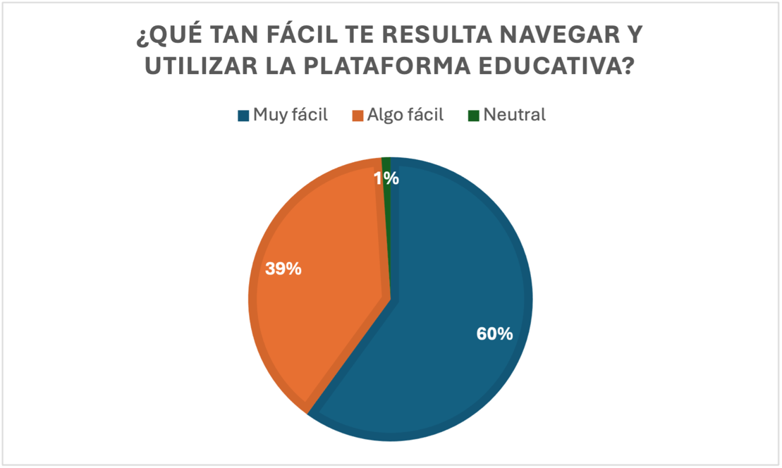
Fuente: Elaboración propia
También se observó que el sesenta y seis por ciento de los estudiantes afirma que el uso de las plataformas mejora su aprendizaje, destacando que el veintidós por ciento menciona que el aprendizaje a través de las plataformas es extremadamente positivo el aprendizaje a través de la plataforma, solo el diez por ciento menciona que su aprendizaje a través de la plataforma es moderado y el uno por ciento que no mejora en absoluto. (figura 3).

Figura 3. Experiencia en la plataforma
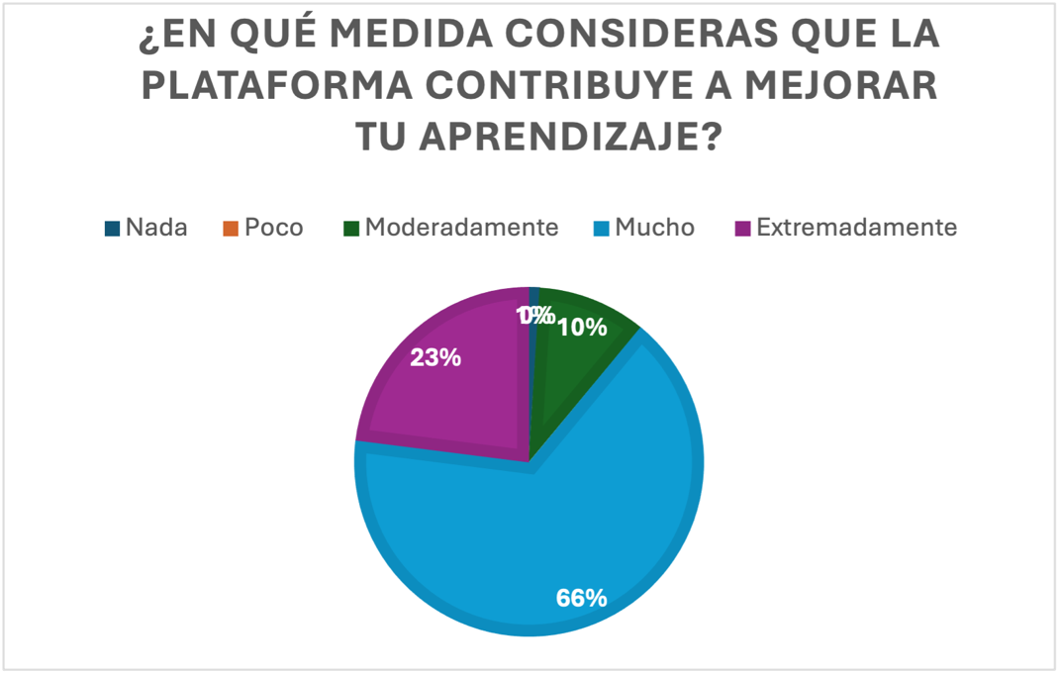
Fuente: Elaboración propia
En cuento a la retroalimentación en las actividades cargadas en alguna plataforma educativa, aquí hay puntos a destacar ya que el treinta y cinco por ciento de estudiantes dice que la retroalimentación recibida después de complementar las actividades es neutral y el veintisiete por ciento menciona que es poco oportuna y el diecinueve por ciento que no es nada oportuno, mientras que el once por ciento dice que es oportuno y solamente el ocho por ciento es muy oportuna, en esta variable hay que destacar el área de oportunidad que se tiene en el uso de las plataformas ya que se considera más del cicuenta por ciento dice que es poco oportuno y nada oportuna (figura 4).

Figura 4. Retroalimentación de actividades
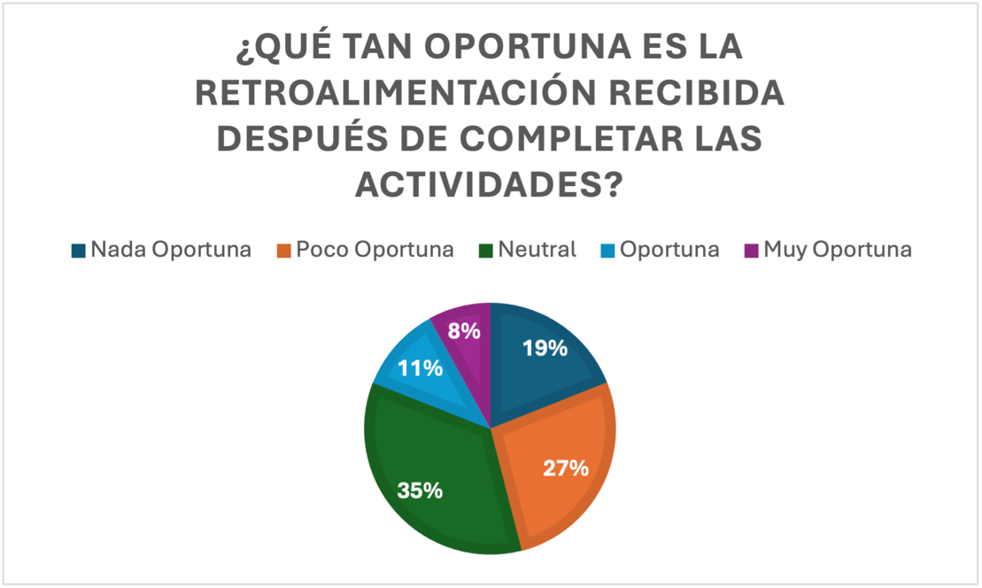
Fuente: Elaboración propia
Respectoa la comunicación con los profesores y alumnos a través de las plataformas utilizadas, el cuarenta y tres por ciento de los estudiantes mencionan que es neutral el diecinueve por ciento menciona que es poco efectivas, el dieciséis dice que son efectivas y el catorce por ciento y menciona que es no son nada efectivas junto con el ocho por ciento que dice que son muy efectivas. En esta figura se puede observar que la mayoría menciona que es neutral efectiva o muy efectiva sin embargo un gran porcentaje del treita y tres por ciento menciona que es nada efectiva o poco efectiva o neutral aquí hay un punto de mejora en la comunicación de profesor con alumno (figura 5).

Figura 5. Comunicación Alumno-Profesor
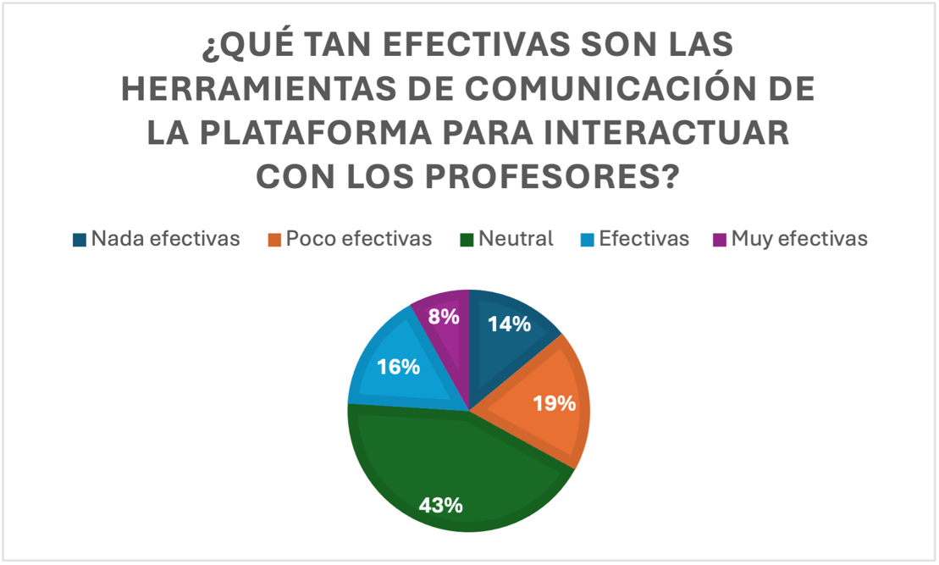
Fuente: Elaboración propia
En el uso de herramientas de la inteligencia artificial incorporadas a las plataformas educativas, se puede observar que el el cuarenta y seis por ciento de los estudiantes menciona que mejora significativamente su compromiso y motivación para aprender en la plataforma utilizada en su curso el treinta y seis por ciento menciona que es mucho es la mejora del compromiso y motivación y el quince por ciento menciona que es moderadamente el compromiso y la motivación para aprender en la plataforma y solamente el dos por ciento dice que poco y el uno por ciento dice que nada (figura 6).

Figura 6. Inteligencia Artificial en LMS
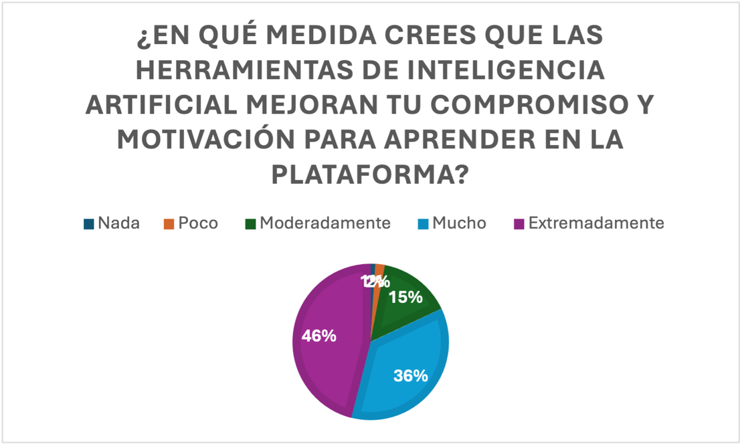
Fuente: Elaboración propia
En cuanto a las herramientas utilizadas, se observó que el cuarenta y dos por ciento utiliza Google Classroom y el treita y ocho utiliza Moodle, el quince por ciento usan Canvas y el cinco por ciento restante utilizan Blackboard. Esto resalta la popularidad de Google Classroom, ya que es una de las plataformas oficiales junto con Moodle en la universidad (figura 7).

Figura 7. Uso de Plataforma
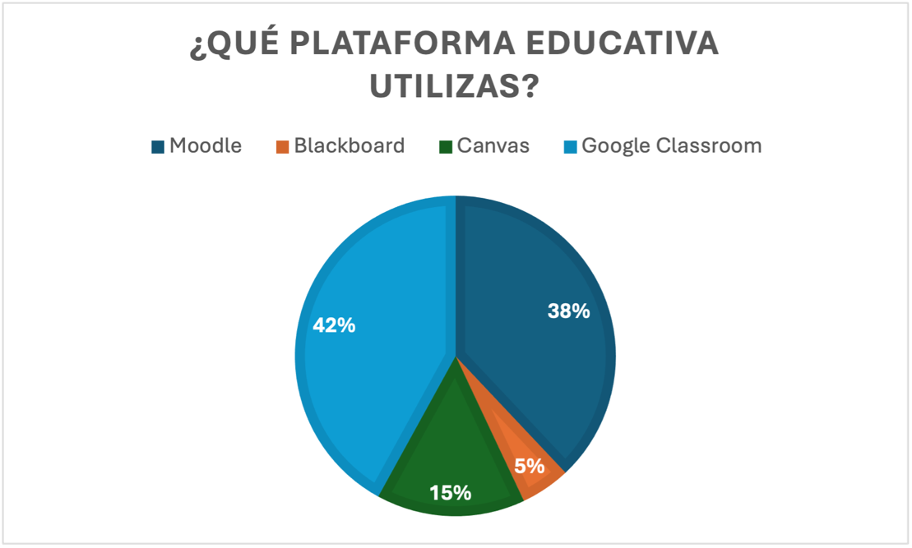
Fuente: Elaboración propia
En las entrevistas aplicadas al grupo de estudiantes en específico se analizaron el tema de la experiencia de los estudiantes utilizando plataformas educativas, donde ellos mencionaron que es muy práctico el uso de una plataforma para su aprendizaje así sea para subir sus actividades, tareas, algunas veces el docente genera contenido multimedia y lo presenta a través de dichas herramientas o plataforma.
Dentro de la retroalimentación en las actividades cargadas en alguna plataforma educativa, la gran mayoría de estudiantes destaca que la retroalimentación de actividades es muy poca del profesor hacia el estudiante ya que en algunas ocasiones los trabajos de los estudiantes no hay ninguna retroalimentación solamente la calificación, en algunas ocasiones los docentes aplican rúbrica de evaluación.
La mayor comunicación con los profesores y alumnos a través de las plataformas utilizadas es cuando se da avisos o anuncios, pero se necesita que el estudiante esté verificando su correo o checando tu dispositivo móvil si es que le llega alguna notificación de la plataforma.
Los estudiantes que utilizaron herramientas de inteligencia artificial en las plataformas educativas, como Google Classroom, emplearon prácticas guiadas para apoyar su aprendizaje. Esto les permitió generar ejercicios y cuestionarios de manera automática durante las actividades. Reportaron que estas herramientas reforzaron sus habilidades y conocimientos a través de ejercicios personalizados. Además, mencionaron que el uso de recursos como videos, imágenes y dibujos no solo hizo las tareas más atractivas, sino que también facilitó la interacción en tiempo real con el profesor y mejoró la eficiencia, reduciendo el tiempo que el docente dedica a calificar las actividades.
Los resultados reflejan una satisfacción generalizada con el uso de inteligencia artificial en el aprendizaje, aunque persisten áreas de mejora, como la retroalimentación del docente.

Discusiones
El uso de sistemas de gestión del aprendizaje es más común hoy en día a medida que la tecnología transforma la educación y sugiere alejarse de ciertos aspectos de la educación tradicional en favor de enfoques más innovadores. La integración de inteligencia artificial (IA) en las plataformas educativas ha sido ampliamente analizada por diversos autores, quienes destacan tanto sus beneficios como sus desafíos. Este enfoque de métodos mixtos resulta esencial para comprender plenamente el impacto de la IA en la educación.
Según Smith et al. (2020), la inteligencia artificial tiene el potencial de transformar el aprendizaje personalizado, adaptando el contenido en tiempo real a las necesidades de los estudiantes. Esta capacidad de adaptación mejora la retención y el compromiso de los estudiantes. De manera similar, Jones (2019) señala que los sistemas adaptativos utilizan algoritmos para analizar el comportamiento del usuario y optimizarlo, mejorando los resultados de aprendizaje. No obstante, ambos autores enfatizaron que la intervención humana sigue siendo fundamental para monitorear y gestionar estos procesos, asegurando que la tecnología complemente, pero no reemplace, el papel del educador.
Taylor et al. (2021) exploraron cómo la inteligencia artificial puede reducir la carga administrativa de los docentes mediante la automatización de tareas como la calificación y el seguimiento del progreso de los estudiantes. Esta eficiencia permite a los profesores dedicar más tiempo a interactuar con los estudiantes y diseñar contenido educativo. Sin embargo, Brown (2018) advirtió que el uso excesivo de sistemas automatizados puede generar un aprendizaje despersonalizado, lo que subraya la necesidad de equilibrar la tecnología con el componente humano.
La implementación de inteligencia artificial en la educación plantea serias preocupaciones éticas, especialmente en lo que respecta a la privacidad y seguridad de los datos estudiantiles. Wilson y Lee (2019) analizaron cómo la recopilación de grandes cantidades de datos personales, necesarios para alimentar los algoritmos de IA, puede representar riesgos importantes si no se maneja adecuadamente, enfatizando la importancia de establecer reglas claras y transparentes para proteger la información de los estudiantes.
Por otro lado, Greenfield (2017) destacó que el acceso a tecnologías avanzadas de inteligencia artificial suele estar limitado por factores socioeconómicos. Este desequilibrio puede ampliar la brecha educativa entre estudiantes de diferentes orígenes económicos, contraviniendo el objetivo de lograr una educación equitativa. Para abordar esta situación, es esencial que las instituciones garanticen un acceso equitativo a las herramientas tecnológicas innovadoras, independientemente del origen socioeconómico de los estudiantes.
En conclusión, la inteligencia artificial en los LMS ofrece oportunidades significativas para personalizar y eficientar la educación. No obstante, su implementación debe ser cuidadosamente planificada para garantizar que complemente, y no sustituya, el papel fundamental del docente. Es fundamental mantener el lado humano en la enseñanza, asegurando que la retroalimentación sea pedagógicamente constructiva y que la tecnología actúe como un apoyo, no como un reemplazo.

Conclusión
En este artículo, se analizó como la inteligencia artificial puede respaldar información relevante sobre el uso de los sistemas de gestión del aprendizaje en la comunidad de la Facultad de Informática de la Universidad Autónoma de Querétaro. La integración de la inteligencia artificial en las plataformas de aprendizaje representa un paso significativo hacia la personalización y eficiencia del aprendizaje, destacando cómo los estudiantes integran estas herramientas en su vida diaria. En este artículo, se ha examinadon cómo la IA puede respaldar el aprendizaje adaptativo, automatizar tareas administrativas y proporcionar retroalimentación en tiempo real, contribuyendo así a mejorar la experiencia de aprendizaje para los estudiantes.
Lograr un equilibrio entre la innovación tecnológica y la protección de los derechos individuales es fundamental para garantizar que estas herramientas se utilicen de manera ética y responsable. Asimismo, abordar desafíos como la privacidad, la equidad en el acceso y la capacitación docente es crucial para maximizar el impacto positivo de estas tecnologías. Jones (2019) enfatiza que la capacitación docente es un factor clave para garantizar una adopción efectiva de tecnologías basadas en inteligencia artificial.
En este artículo, se analizó cómo la inteligencia artificial puede respaldar información relevante sobre el uso de los sistemas de gestión del aprendizaje en la comunidad de la Facultad de Informática de la Universidad Autónoma de Querétaro. Como señalaron Smith et al. (2020), la implementación de inteligencia artificial en entornos educativos ha demostrado ser un catalizador para la personalización y la mejora de la eficiencia en el aprendizaje. La integración de estas tecnologías representa un paso significativo hacia la personalización del aprendizaje, destacando cómo los estudiantes integran estas herramientas en su vida diaria.
Además, se ha examinado cómo la IA puede respaldar el aprendizaje adaptativo, automatizar tareas administrativas y proporcionar retroalimentación en tiempo real, lo cual, según Jones (2019), contribuye significativamente a mejorar la experiencia de aprendizaje al reducir la carga cognitiva tanto para los estudiantes como para los docentes. Sin embargo, es esencial considerar los desafíos éticos asociados, como la privacidad y la equidad en el acceso, tal como lo subraya el estudio de Smith et al. (2020).
Cuando se implementa de manera planificada, la inteligencia artificial puede transformar completamente la educación, haciendo que el aprendizaje sea más interactivo, integral y adaptado a las necesidades individuales de cada estudiante. Esta convergencia entre tecnología y pedagogía señala un futuro prometedor en el que ambas áreas se integran para potenciar sus fortalezas. Smith et al. (2020) destacaron que la planificación estratégica y las políticas inclusivas son esenciales para cerrar la brecha de acceso y asegurar que las tecnologías estén disponibles para todas las instituciones, independientemente de su ubicación geográfica o recursos financieros.
Por último, invertir en la formación de los docentes y garantizar políticas inclusivas es crucial. Como señalan Jones (2019) y Smith et al. (2020), la combinación de estrategias pedagógicas innovadoras y el aprovechamiento de tecnologías avanzadas permitirá maximizar el potencial de la IA para enriquecer la educación y preparar a los estudiantes para un futuro cada vez más dominado por la tecnología.

Futuras Líneas de Investigación
Las futuras investigaciones sobre el uso de la inteligencia artificial en la educación pueden centrarse en varios aspectos clave para optimizar el aprendizaje de los estudiantes. Por ejemplo, los entornos educativos podrían diseñarse mediante herramientas de inteligencia artificial, considerando aspectos éticos y sociales que garanticen su implementación responsable.
Además, se podrían desarrollar métodos de aprendizaje personalizados más avanzados, capaces de adaptarse de manera flexible y en tiempo real a las necesidades cambiantes de los estudiantes. Esto permitiría optimizar su progreso y mejorar su experiencia educativa.
Asimismo, nuevas formas de interacción entre los estudiantes y los sistemas de inteligencia artificial podrían fomentar la colaboración y promover un aprendizaje más activo. También sería relevante explorar el impacto a largo plazo de la educación basada implementando la IA sobre los resultados de aprendizaje, la empleabilidad de los estudiantes y su preparación para un futuro laboral dominado por la tecnología.
Por último, integrar tecnologías emergentes, como la realidad aumentada y la realidad virtual, con sistemas de inteligencia artificial puede abrir nuevas posibilidades para crear experiencias educativas inmersivas y adaptativas, enriqueciendo aún más los entornos de aprendizaje.
Es fundamental llevar a cabo este tipo de investigaciones para maximizar los beneficios y minimizar las posibles desventajas de la inteligencia artificial en la educación. Estas áreas ofrecen oportunidades significativas para enriquecer la educación universitaria y garantizar un aprendizaje inclusivo y de alta calidad para todos los estudiantes.

Referencias
Brown, A. (2018). The impact of automation on educational personalization. Educational Technology Research and Development, 66(5), 1203-1219.
Carlisle. (2022). Ventajas y limitaciones de los LMS.
Chickering, A. W., y Ehrmann, S. C. (1996). Implementing the seven principles: Technology as lever. American Association for Higher Education Bulletin.
Creswell, J. W., y Plano Clark, V. L. (2011). Designing and Conducting Mixed Methods Research.
Crompton, H., & Burke, D. (2023). Título del artículo. Journal of Educational Technology.
Dougiamas, M. (2002). Moodle: Open-source learning platform. Recuperado de Moodle.
Greenfield, P. (2017). Technology and equity in education. Journal of Educational Psychology, 109(1), 10-24.
Harrington, C. F., Staffo, M., y Wright, V. H. (2006). Faculty uses of and attitudes toward a course management system in improving instruction. Journal of Interactive Online Learning, 5(2), 178-190.
Helen Crompton y Diane Burke. (2023). Artificial intelligence in higher education: the state of the field. International Journal of Educational Technology in Higher Education. Recuperado de https://educationaltechnologyjournal.springeropen.com/articles/10.1186/s41239-023-00320-2
Jones, C. (2019). Adaptive learning systems: Beyond teaching machines. Interactive Learning Environments, 27(2), 232-245.
Knowly (2020). History of LMS. Easy LMS.
Knovator. (2023). The Complete Guide To Learning Management Systems (LMS). Knovator.
Kayange, G. (2019). E-learning encounters in Malawi HEIs. Education and Information Technologies.
Lambda Solutions. (2019). Comparación de LMS abiertos y propietarios.
Naveed, N., et al. (2017). Benefits of e-learning in higher education. Asia Pacific Management Review.
Pressey, S. L. (1924). A simple apparatus which gives tests and scores—and teaches. School and Society, 23, 373-376.
Raccoon Gang. (2022). Open-Source vs. Proprietary Learning Management Systems.
Seth, S. (2024). Challenges y Benefits of Learning Management Systems (LMS). GnosisConnect.
Snodin, N. S. (2013). The effects of blended learning with a CMS on the development of autonomous learning: A case study of different degrees of autonomy achieved by individual learners. Computers and Education, 61, 209-216.
Smith y col. (2020). Artificial intelligence in education: Promises and implications for teaching and learning. Journal of Educational Computing Research, 58(4), 850-874.
Samsudeen, S., y Mohamed, M. (2019). E-learning cost reduction in higher education. International Journal of TESOL and Education.
Taylor, L., Wilson, J., y Lee, H. (2021). Artificial intelligence in higher education: Case studies on institutional adoption. TechTrends, 65(2), 160-170.
Teddlie, C., y Tashakkori, A. (2012). Mixed Methodology: Combining Qualitative and Quantitative Approaches.
Thinkific. (2023). Ultimate Guide to Learning Management Systems: Features, Examples, Best Practices. Thinkific. Recuperado de thinkific.com.
Thrive Learning. (2020). The Evolution of Learning Management Systems.
Wilson, G., y Lee, A. (2019). Ethical considerations for the use of AI in schools. Computers y Education, 130, 170-184.
Zhu, Q., Wang, X., Wang, Q., y Xia, Q. (2023). Research Landscape of Adaptive Learning in Education: A Bibliometric Study on Research Publications from 2000 to 2022. Sustainability, 15(4), 3115. https://doi.org/10.3390/su15043115

